Отчет по лабораторной работе №1

Установка и конфигурация операционной системы на виртуальную машину

Карташова Алиса Семеновна

Содержание

# Цель работы

Приобретение практических навыков установки операционной системы на виртуальную машину, настройки минимально необходимых для дальнейшей работы сервисов.

# Задание

Установить на вирутальную машину VirtualBox операционной системы Linux дистрибутив Centos

# Выполнение лабораторной работы

## Создание виртуальной машины

Создадим каталог для работы с виртуалной машиной.

Запустим менеджер virtualbox и провери в свойствах месторасположение каталога для виртуальных машин.

Создадим новою виртуальную машину со следующими параметрами:

* имя виртуальной машины — Information_Sequrity
* тип операционной системы — Linux, RedHat (рис. -fig. 1)
* размер основной памяти виртуальной машины — 2024 МБ
* конфигурация жёсткого диска — загрузочный, VDI (BirtualBox Disk Image), динамический виртуальный диск(рис. -fig. 2)(рис. -fig. 3)
* размер диска - 40Гб -Выделим в окне менеджера VirtualBox виртуальную машину Information_Sequrity, и открыть окно *Свойства*. Проверить, что папка для для снимком виртуальной машины имеет путь /var/tmp/akarta/Information_Sequrity/Snapshots.(рис. -fig. 4)
* Во вкладке *Носители* виртуальной машины добавим новый привод оптических дисков и выберем необходимый образ.(рис. -fig. 5)

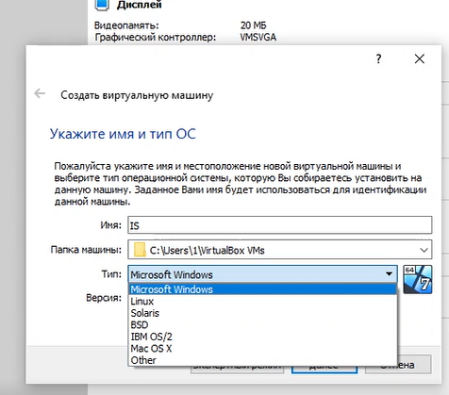

Figure 1: Окно «Имя машины и тип ОС»

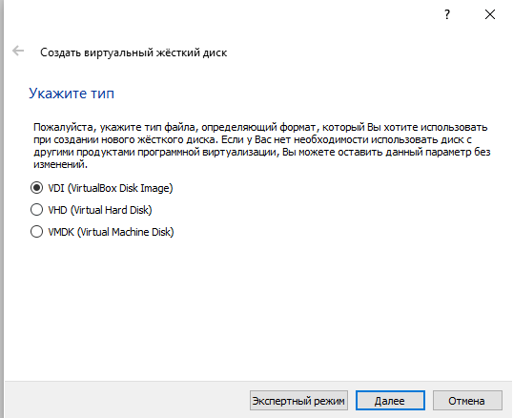

Figure 2: Окно «Тип жесткого диска»

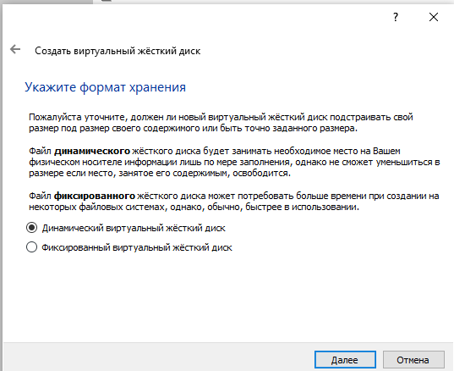

Figure 3: Окно “Формат хранения”»

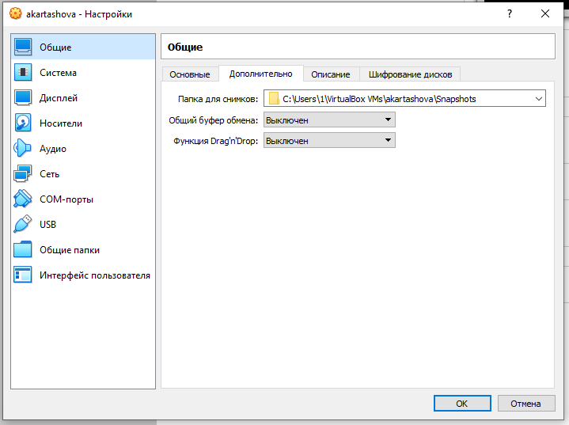

Figure 4: Окно «Свойства» виртуальной машины Base: путь к скриншотам

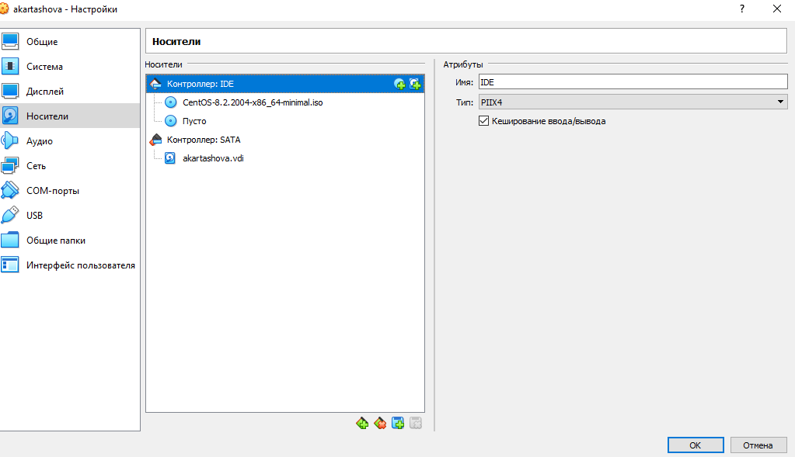

Figure 5: Окно «Носители» виртуальной машины Base:выбор образа оптического диска

## Установка операционной системы

Запустим виртуальную машину и начнем установку системы:

* Установить русский язык для интерфейса и раскладки клавиатуры(рис. -fig. 6)
* Указать *Стандартные накопители* для установки ОС. В окне конфигурации жесткого диска выбрать *Да, удалить данные*
* Имя машины *akartashova.localdomain*(рис. -fig. 7)
* Часовой пояс “Москва”
* Установить пароль для root(рис. -fig. 8)
* При конфигурации размера жесткого диска указать *Все пространство*
* Выбрать вариант стандартной установки CentOS
* Завершить установку операционной системы и перезагрузить ее

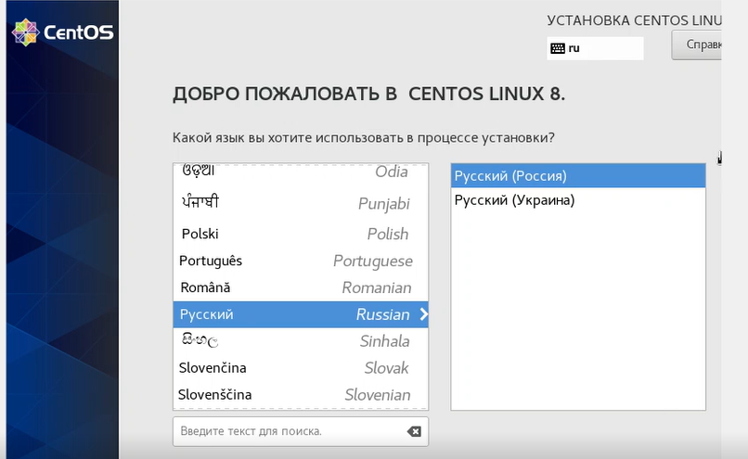

Figure 6: Виртуальная машина: установка русского языка

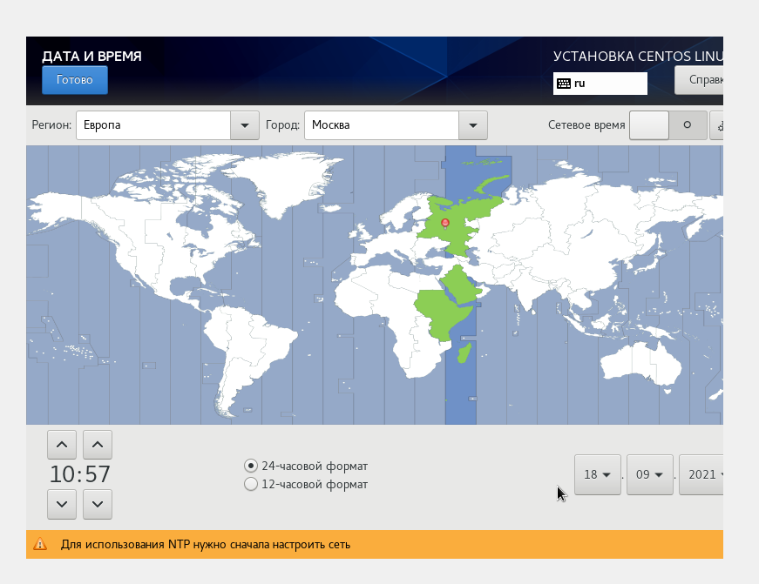

Figure 7: Установка часового пояса

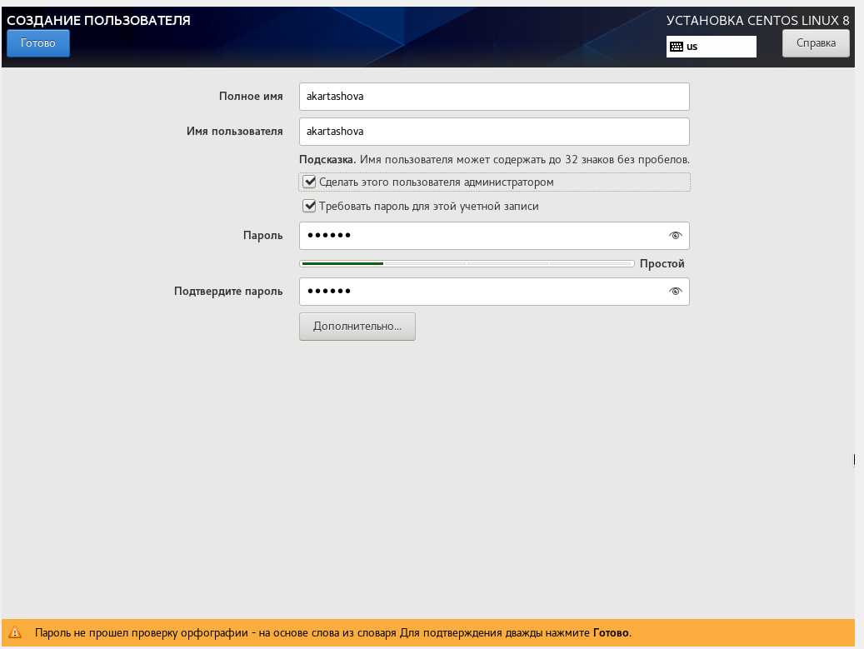

Figure 8: Установка пароля для root и создание пользователя

Оптический диск для загрузки системы отключился автоматически

## Настройка виртуальной машины

Запустим виртуальную машину Information_Sequrity и настроим ее.

* подключимся к виртуальной машине с помощью созданой учетной записи
* Запустим терминал, перейдем под учетную запись root с помощиью команды *su*
* Обновим системные файлы и установим необходмые программы, например midnight commander:(рис. -fig. 9)

**Команды:**

yum update  
yum install mc

После установки необходимых программ можно завершить работу виртуальной машины. Её конфигурация сохранится на жёстком диске в директории /var/tmp/имя_пользователя/Base.

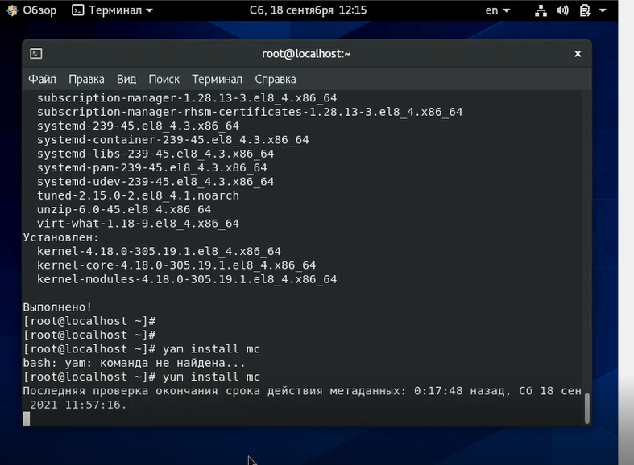

Figure 9: Обновление системных файлов и установка mc

В процессе установки я забыла изменить имя машины, поэтому поменяла его после установки(рис. -fig. 10)

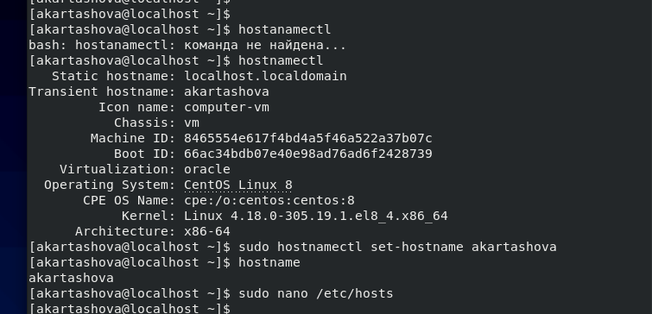

Figure 10: Измененение сетевого имени машины

Сетевое имя и имя хоста виртаульной машины было успешно изменено(рис. -fig. 11)

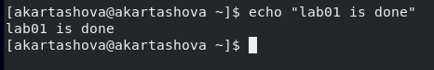

Figure 11: lab01 is done

# Выводы

Мы установили операционную систему CentOS на нашу виртуальную машину.